Vad är en bra projektmetod för små IT-projekt?
Ett försök att besvara frågan görs i kursen II1302 ”Projekt och projektmetoder” vid KTH ICT
First Author^{#1}, Second Author^{*2}, Third Author^{#3}
#First-Third Department, First-Third University
Address Including Country Name
¹first.author@first-third.edu
³third.author@first-third.edu
*Second Company
Address Including Country Name
²second.author@second.com

Abstract— Kurs vid KTH ICT.
Syfte och mål med kursen – ”Vad är en bra projektmetod för små IT-projekt?” Kursens metod för att uppnå kursens syfte och mål. Resultat av kursens metod - uppfylls syfte och mål med kursen.
Kan undersökningsfrågan besvaras?

Keywords - Include at least 5 keywords or phrases
- Om detta dokument och undersökning
Vem är läsaren? Dokumentets disposition (istället för innehållsförteckning). Vilken trovärdighet har innehållet?
Projektets resultat (framtagen produkt) framgår av bilagorna.
Bilagor.
- Introduktion
Om detta kapitel …

- Bakgrund
Mer om kursen, syfte och mål. Allmänt om IT-projekt. Undersökningsfrågan.
- Problemformulering
Övergripande frågeställning …..
Vad menas med “en bra projektmetod”? Åstadkommer/skapar projektet rätt saker och konstrueras lösningar på bästa sätt? [ref Sommerville]
- Undersökningsstrategi/lösningsstrategi
Fallstudie genom att i grupp försöka genomföra ett mindre IT-projekt med utvalda projektmetoder och där varje gruppmedlem värderar sitt ansvarsområde i projektet för att ur detta försöka besvara den övergripande frågeställningen.
- Relaterade arbeten
- Avgränsningar

- Teori och ingenjörspraxis
Detta kapitel listar och i viss mån beskriver teorier och ingenjörspraxis som använts i undersökningen. Det finns två underkapitel, Litteraturstudie och Förstudie.
- Litteraturstudie
I detta kapitel anges litteratur och andra källor som har använts för att hitta ingångar och möjligheter i undersökningen? Förutom de källor som anges finns förmodligen andra, och kanske bättre, källor som denna studie inte använts sig av.
Undersökningens görs utifrån övergripande projektmetoder men också utifrån specifika metoder och arbetssätt som används av olika kompetenser [ref Essence] i projektets team. Vilka dessa kompetenser är framgår av texten nedan.
Övergripande källor för hela projektet
- Projektets hälsa och status, (OMG, 2013)
- Scrum [ref Kniberg]
- Fasindelning
- Projektgrunder (Eklund, 2010)
- Person- och gruppdynamik (Eklund, 2010)
Kundrepresentant - kompetens enligt [Essence 1.0]
- Vision
- Kravspecifikation
  - ”Stories”
  - ”UseCase”
Analytiker - kompetens enligt []
- Arkitektur (Kruchten, 1995)
Utvecklare - kompetens enligt []
- Designplan
Testare
- Testplan
Ledning och styrning - kompetens enligt []
- Projektplanering
  - Projektdefinition
Miljö, hållbar utveckling, etik och jämställdhet
Arbetsmiljö

- Förstudie
Vilka möjligheter till ansats har beaktats och prövats? Brett perspektiv.
Enligt undersökningsstrategin så skall någon projektmetod prövas i ett praktiskt projekt och utifrån de erfarenheter som fås görs en värdering av använda metoder. Frågan är då vilken ansats av projektmetod som skall användas. Eftersom erfarenheten av projektarbete hos studenterna i denna kurs är liten så fanns det ett färdigt förslag till ansats av projektmetod. Detta projektmetodförslag kan senare modifieras av projektgruppen.
Tidigare kursomgångar och lärarens förslag har mynnat ut i följande ansats. Projektmetoden framgår med god tydlighet av de arbetstavlor som definierats i ansatsen, se figurer och bilder.
Vision, projektdefinition, iterativt, Scrum ….
Resultatet av förstudien är att metoderna, som anges i följande kapitel, har valts för undersökningens genomförande.

- Arbetstavla (vald ansats)

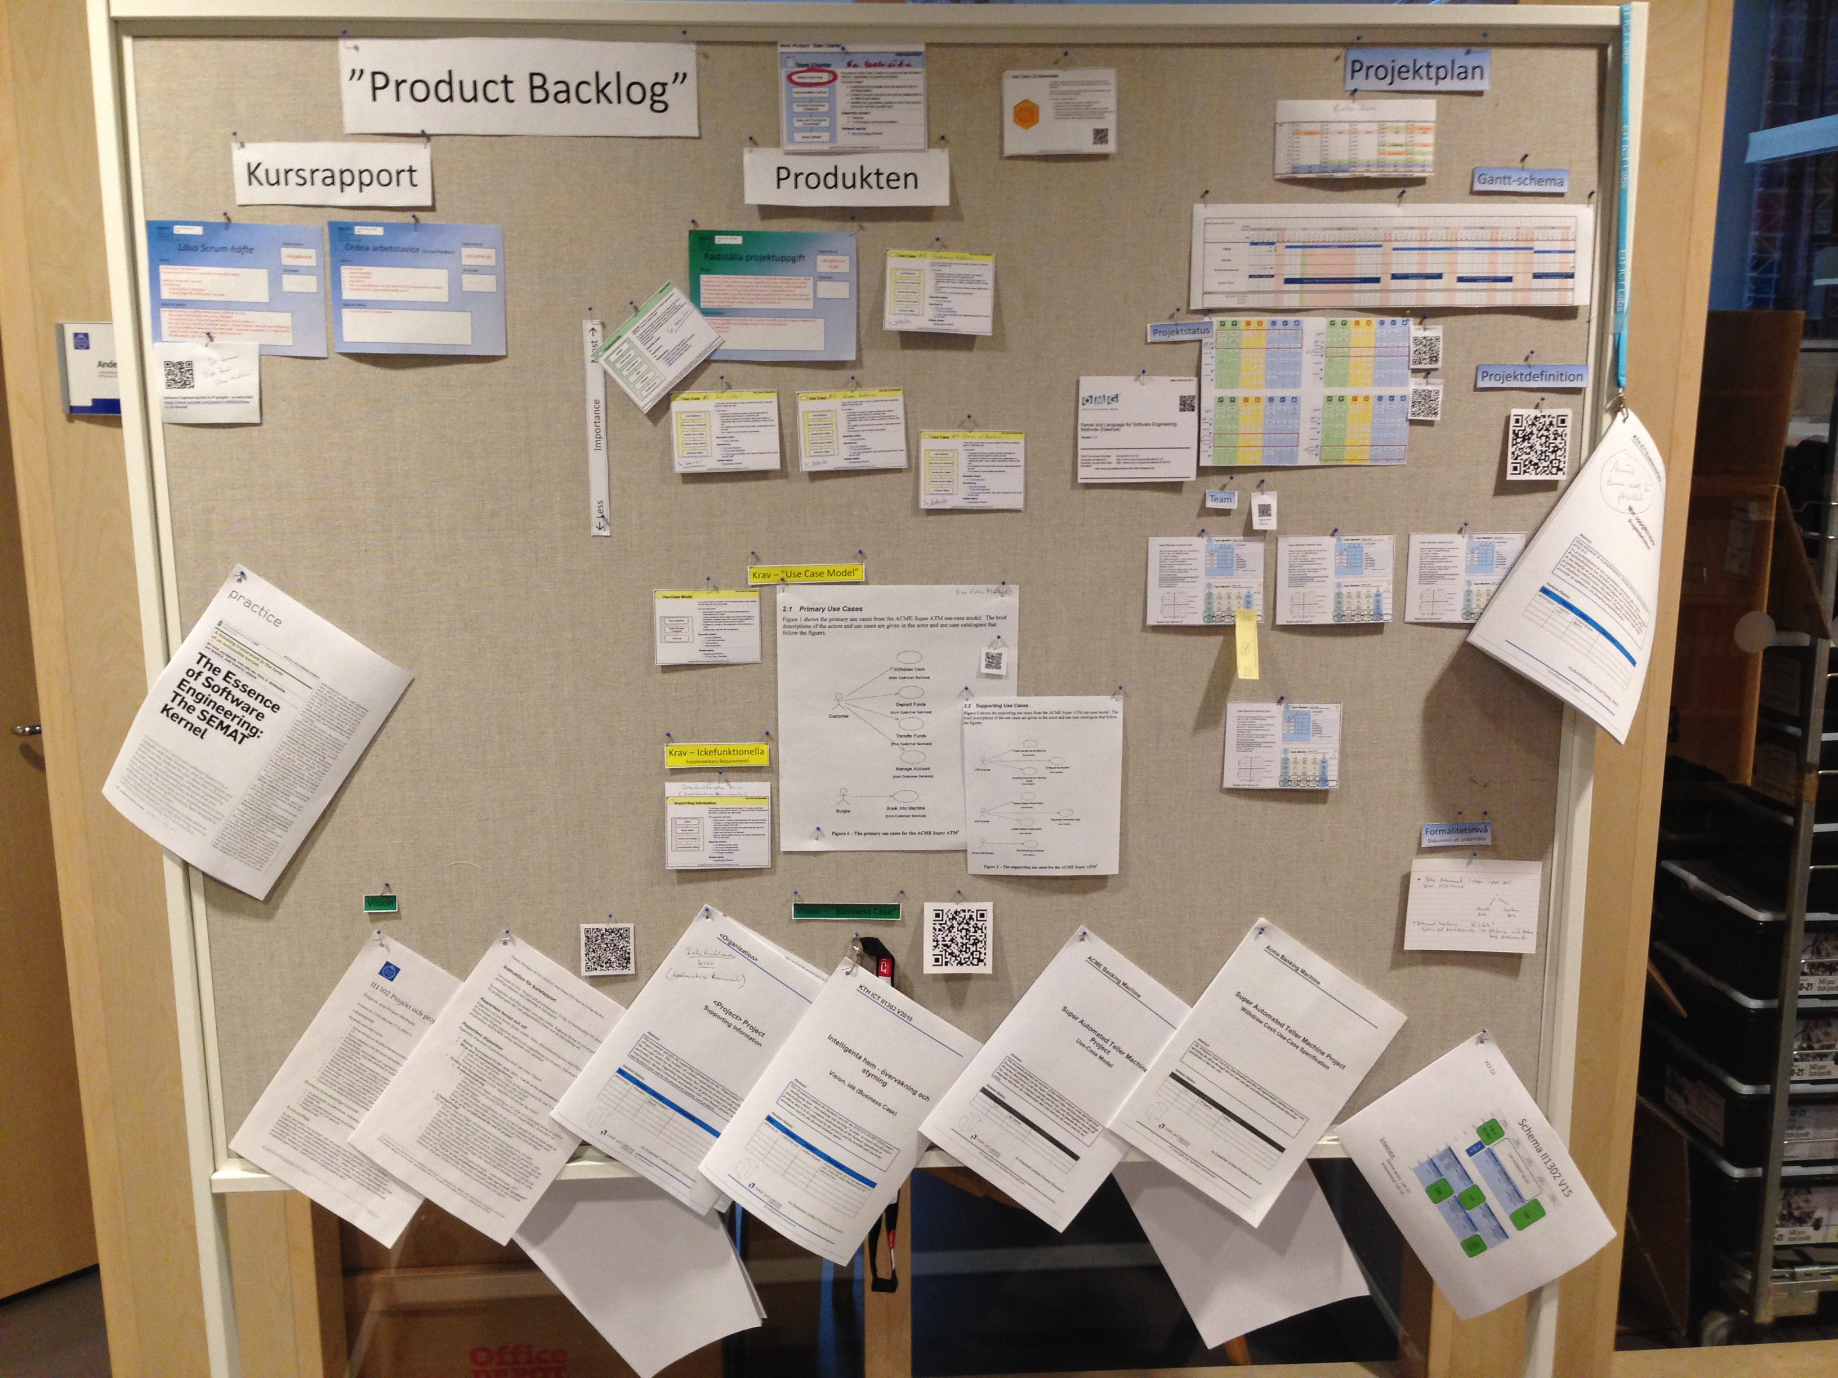
Figure 1 Arbetstavla?

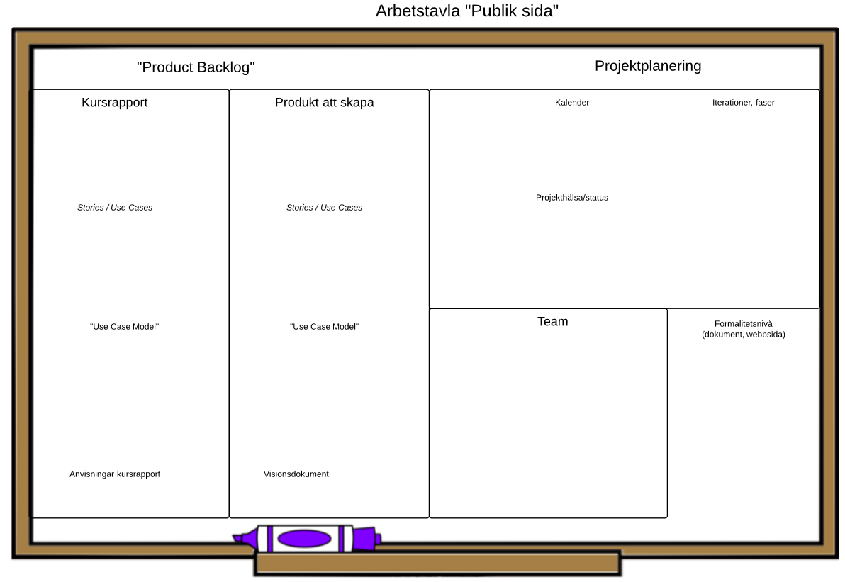

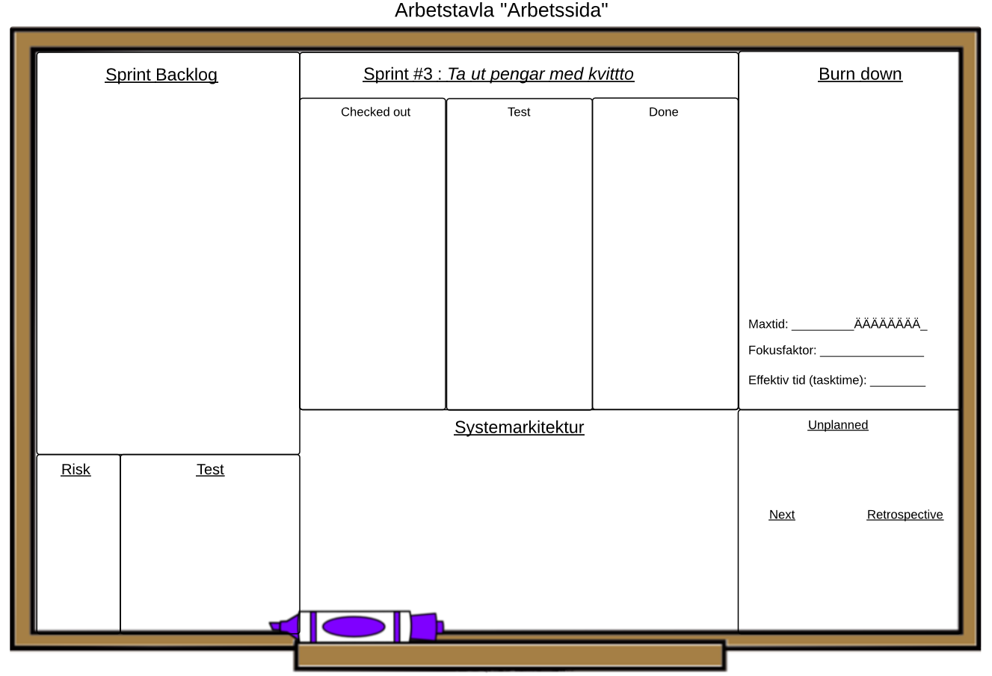

- Scruminspirerade projektaktiviteter (vald ansats)
Bilden nedan visar projektmodellens aktiviteter och ordning.
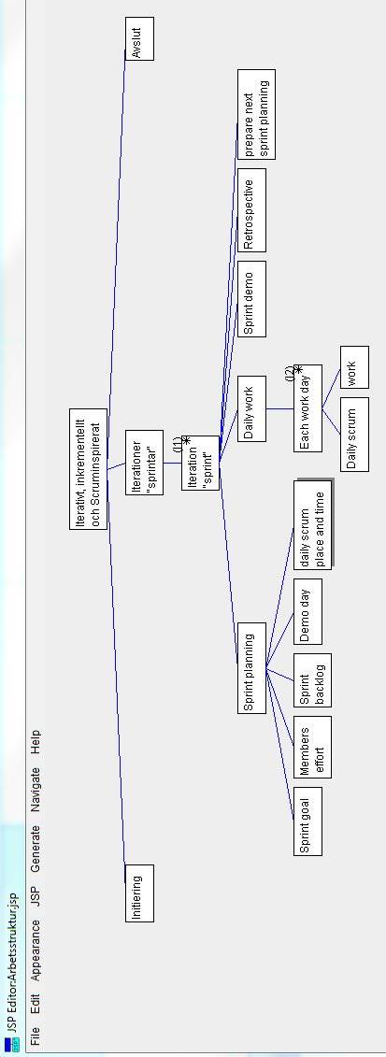

- Undersökningsmetoder
Detta kapitel beskriver vilka metoder som använts i undersökningen. Metoderna är valda och specificerade så att de skall kunna ge svar på ett antal följdfrågor som identifierats i denna undersökning. Först anges frågorna och sedan följer metodbeskrivning.

- Frågor att besvara i undersökningen
Frågorna kategoriseras i följande kategorier …(eventuellt)

- Hur skall man bedöma/redovisa om en delprojektmetod eller praktik är bra?
- Hur kan man kategorisera, välja, och namnge projektmetoder (projektpraktiker) och (verklighetsbeskrivning) så att diskussionen om dito blir begreppsmässigt konsisten för ingenjörer inom IT-området (s.k. ontologi?).
- Vilka ansvarsroller skall användas som ansats i projektet?
- Vad består ett projekt av och vilka metoder/praxis skall användas, undersökas och bedömmas? Vilken ansats skall göras?
- (Vad och hur skall eller behöver jag som student redovisa i rapporten för att bli godkänd på kursen? Denna fråga tas bort i den slutliga rapporten)
- Metodbeskrivning
Den centrala metoden i undersökningen är att avgöra om olika valda projekt-praktiker och arbetssätt är ”bra” och om de bidrar till att göra hela projektprocessen bra. Åstadkommer/skapar projektet rätt saker och konstrueras lösningar på bästa sätt?
Metoden för att samla data i denna fråga blir induktiv då erfarenheten i gruppen är ytterst liten. Arbetssättet blir att efterhand som projektet fortskrider så förs bedömningsområden som anses vitala och bedömningskriterier in i en tabell kontinuerligt. Tabellen, se kapitel ”Resultat”, dess innehåll och dess utformning förbättras också hela tiden.

Metod 1: Undersökningsmetod, se figur. De gula fälten är aktiviteter som kopplar till själva undersökningen. Metoden följer principer för vetenskaplighet enligt Andersson och Ekhlm (Andersson & Ekholm, 2002 pp 17).
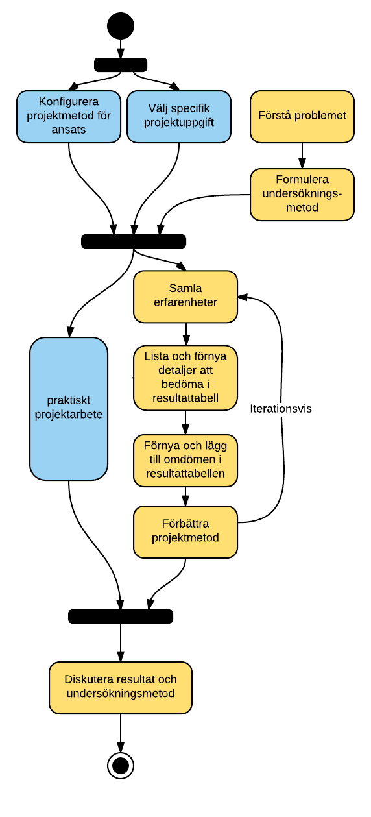
Figur 1: Undersökningsmetod för ”Vad är bra projektmetod för små IT-projekt”.

Metod 2: Begrepp Begrepp som används följer om möjligt OMGs standard Essence - Kernel and Language for Software Engineering Methods Version 1.0 (OMG, 2013).
Följande bilder listar illustrativt centrala begrepp. I denna artikel kommer de engelska begreppen att fritt översättas till svenska då risken för missförstånd anses liten.

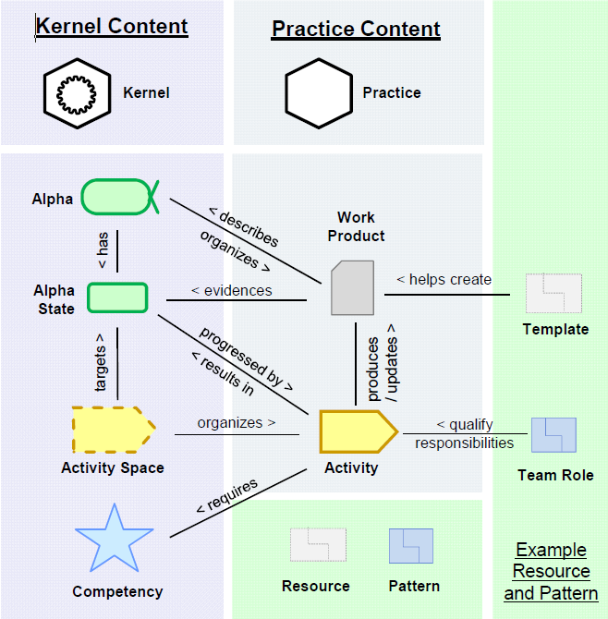
Figur 2 Begrepp (Elvesæter, Benguria, & Ilieva, 2013)

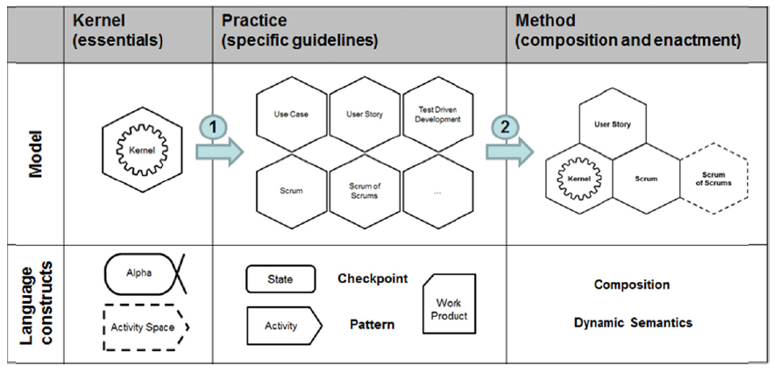
Figur 3: Practice och Methods (Elvesæter, Striewe, McNeile, & Berre, 2012)

- Genomförande
I följande kapitel redovisas viktiga beslut, förändringar och anpassningar som gjorts i projektmetod, projektpraktiker, värderingar, beslut mm som gjorts under studiens genomförande.
(Här kan det vara lämpligt med en indelning i olika ansvarsområden inom projektet?)

- Projektledning (Stina)

Genomförandet av iterationer följer helt och hållet mallen för s k ”sprint” i Scrum [ref] och beskrivs enklast med följande aktivitetsdiagram, se bild.
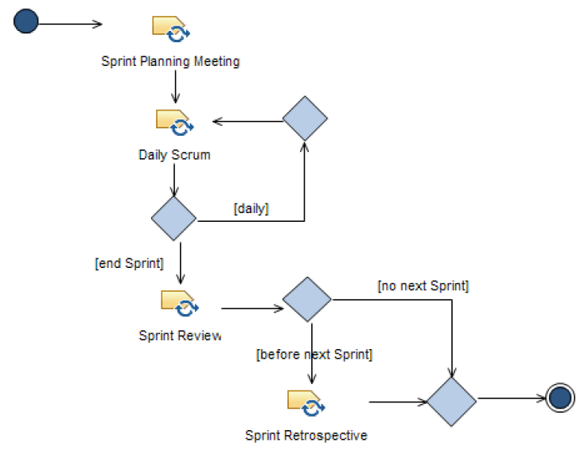
Figur 4: Iteration/Sprint(Elvesæter et al., 2013)
- Kundrepresentant (Kurt)

- Resultat
Tabellen nedan listar bedömda ”områden” och subjektiv värdering gentemot deras bidrag till Åstadkommer/skapar projektet rätt saker (validitet) och konstrueras lösningar på bästa sätt (reliabilitet)? Alternativa arbetssätt och del-projektmetoder anges också.

Fullständiga tabeller finns i bilagor. Där finns också den evidens som ligger till grund för listade omdömen. Positiva omdömen anges med grönt, negativa med rött och neutrala omdömen med gult.
Tabell I
Bedömningar ….
Ansvarsområde
Ansvarsområde | Arbetssätt/metod/praktik/mönster | Omdöme  Fördelar och nackdelar | Alternativ
Projektövergripande
Projektledning | Iterativt
Analytiker | Arkitektur

Tabeller II
”Keep – problems –try”
Roll - student
”Keep”
”Keep” | Motivation | Förbättringar | Referenser

”Problems – Try”
”Problem” | ”Try what?” | Motivering | Referenser

”Problems – Skip”
”Problem” | ”Skip or replace, why” | Motivering | Referenser

- Analys / förbättringsförslag
Finns det förslag eller räcker det med resultaten ovan?

- Diskussion

Allmän diskussion. Vad säger resultatet om ”Vad är en bra projektmetod för små IT-projekt”?

- Metoddiskussion
Validitet
Reliabilitet
- Resultatdiskussion

Validitet
Reliabilitet

- Bidrag till vetenskaplighet, ingenjörserfarenhet (studenterfarenhet?)

Framtida förbättringar….
Slutord
Eventuella slutord.
Berätta något om produkten ni konstruerade, ange en länk till videopresentation?

Referenser

